

ciclo: [DAM]

MÓDULO DE [LENGUAJE DE MARCAS Y SISTEMAS DE GESTIÓN DE INFORMACIÓN]

[Tarea Nº 06]

Alumno:

[Juan Carlos Filter Martín]

[15456141A]

**Contenido**

1. Documentos que se adjuntan a este informe. 4

2. RA06_i) Se han utilizado herramientas para gestionar la información almacenada en bases de datos nativas. 4

Instalación base de datos XML eXist 4

Descargar, instalar JDK y agregar a las variables de entornos 4

Descargar XML eXist BD 6

Instalar XML eXist BD 7

3. RA06_f) Se han utilizado sistemas gestores de bases de datos relacionales en el almacenamiento de información en formatos de intercambio de datos. 9

Acceder a la aplicación, comprobar puertos y arrancar el servicio 9

4. RA06_c) Se han establecido tecnologías eficientes de almacenamiento de información en función de sus características. 13

Documento XML 13

5. RA06_g) Se han utilizado técnicas específicas para crear documentos de intercambio de datos a partir de información almacenada en bases de datos relacionales. 15

Crear una colección 15

Subimos el documento XML a la colección 16

6. RA06_h) Se han identificado las características de los sistemas 17

1-Obtener la información de los miembros del personal cuya permanencia se cuente en dias. 17

2-Obtener la información de los miembros del personal cuya permanencia se cuente en meses 18

3-Obtener la información de los miembros del personal cuyo salario sea mayor de 10000. 19

4-Obtener la información de los miembros del personal cuyo salario sea mayor de 10000 y su categoría distinta de "Analista de Desarrollo". 20

5-Obtener la información de los miembros del personal cuya categoría sea distinta de "Diseñador" o "Programador" 21

7. RA06_d) Se han identificado lenguajes y herramientas para el tratamiento y almacenamiento de información y su inclusión en documentos de intercambio de datos. 22

Consulta 1 utilizado el lenguaje XQuery 22

Consulta 2 utilizado el lenguaje XQuery 22

Consulta 3 utilizado el lenguaje XQuery 22

Consulta 4 utilizado el lenguaje XQuery 22

Consulta 5 utilizado el lenguaje XQuery 22

# Documentos que se adjuntan a este informe.

A continuación se detallan los documentos que componen la presente entrega de la tarea:

1. Informe de elaboración de la tarea.
2. Fichero XML baseDatos_xml.xml

# RA06_i) Se han utilizado herramientas para gestionar la información almacenada en bases de datos nativas.

## Instalación base de datos XML eXist

### Descargar, instalar JDK y agregar a las variables de entornos

* Lo primero es tener el JDK instalado para ello podemos comprobarlo en la terminal: **java -versión**

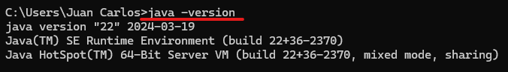

* Si no estuviera instalado tendríamos que ir a la web de oracle > java downloads



* Y descargar la ultima versión del JDK

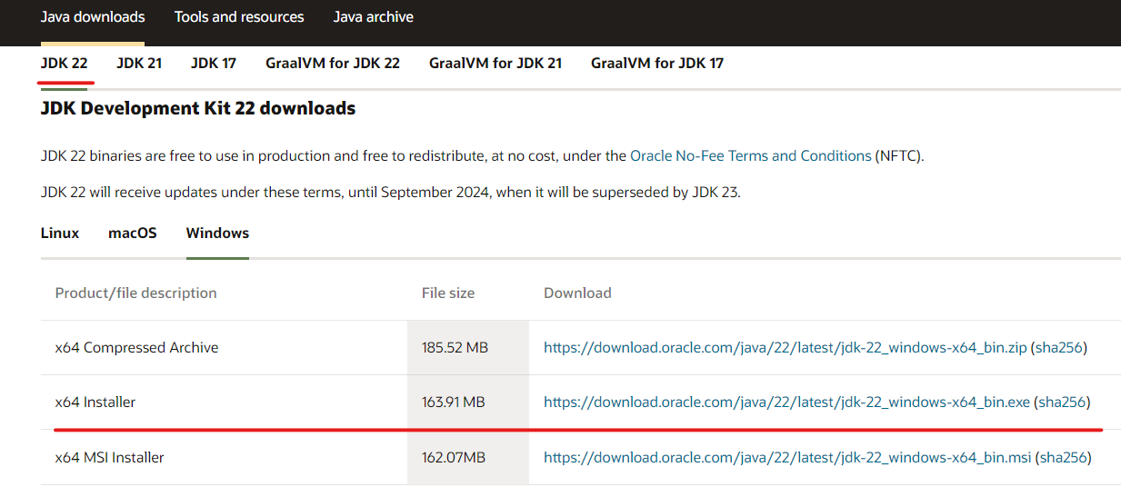

* Posteriormente se va a añadir a las variables de entorno desde las propiedades del equipo. (esto no es necesario)

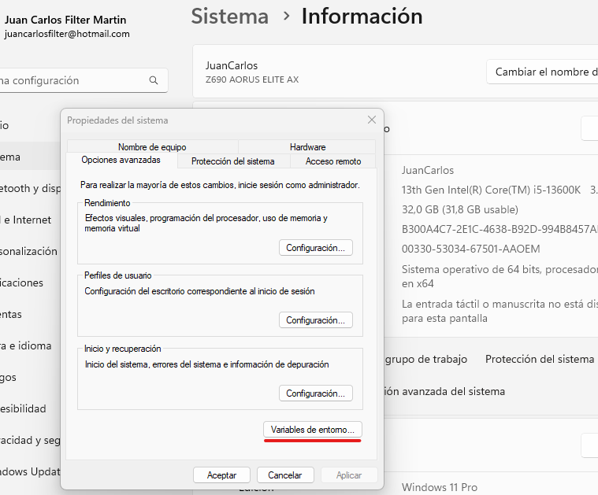

* En la variable JAVA_HOME > editar… > y agregamos la ruta donde se 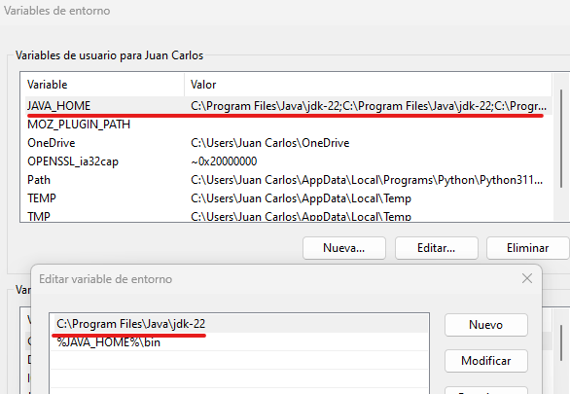encuentra el JDK

### Descargar XML eXist BD

* Ahora podremos instalar la base de datos XML eXist, para ello vamos a la siguiente web

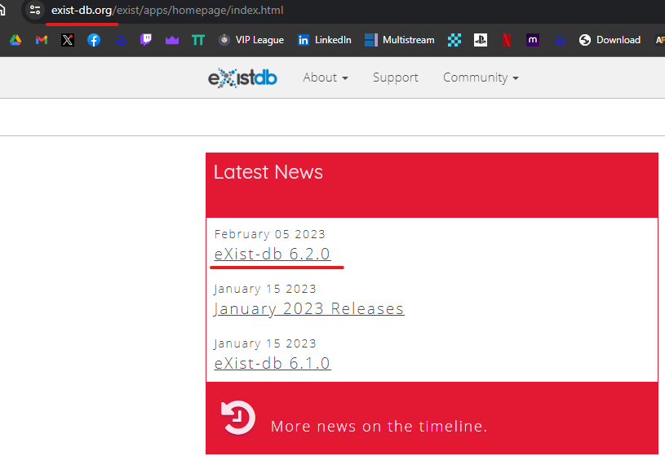

* Download eXist-db

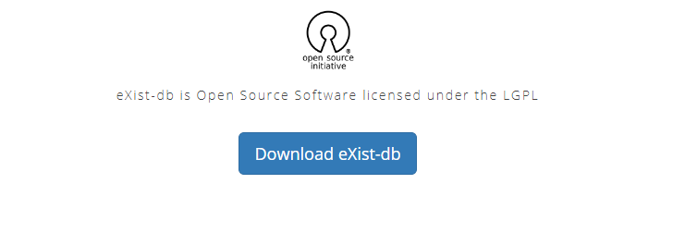

* Entramos en última versión estable

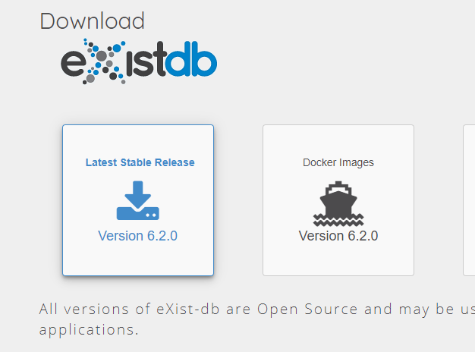

* Lo que nos llevará a github y descargaremos el .jar

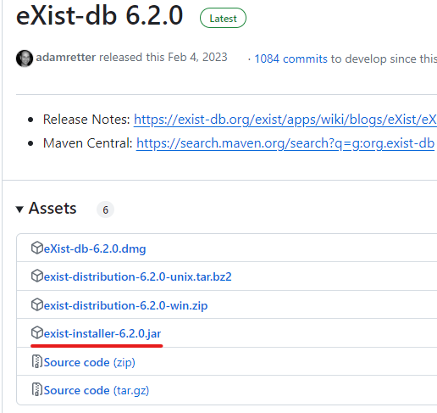

### Instalar XML eXist BD

* Ejecutamos el .jar y procedemos a la instalación, simplemente seguir los pasos del asistente. Algunos de estas ventanas son:

→ Elegir directorio de instalación

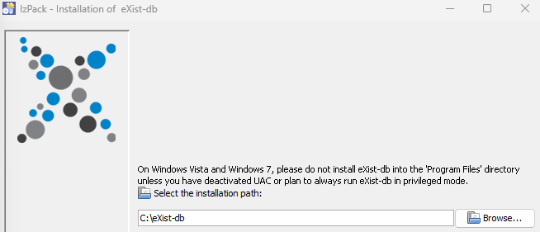

→ Directorio donde se van a guardar los archivos de datos

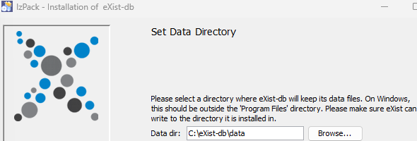

→ Contraseña para el administrador: **20081992**

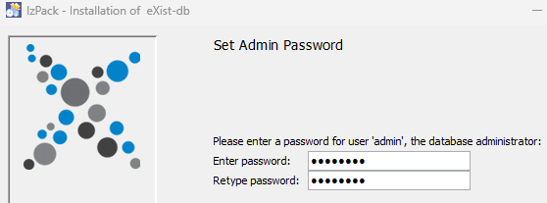

→ Instalación en curso:

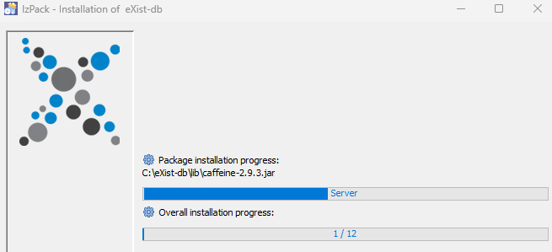

→ Se configura: crea la base de datos, se cambia la contraseña de admin y apaga BD

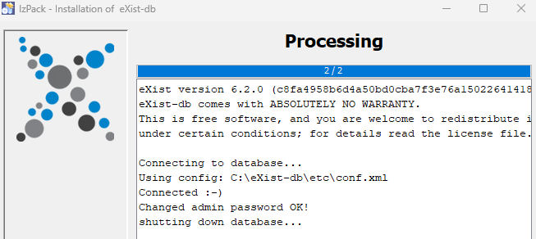

* Con esto ya tendríamos la base de datos XML eXist instalada

# RA06_f) Se han utilizado sistemas gestores de bases de datos relacionales en el almacenamiento de información en formatos de intercambio de datos.

## Acceder a la aplicación, comprobar puertos y arrancar el servicio

* Iniciamos la aplicación.

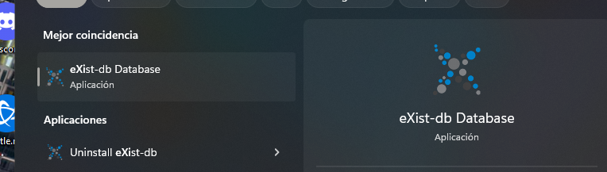

* Y vemos el puerto que usa eXist y comprobamos desde la terminal los puertos usados.

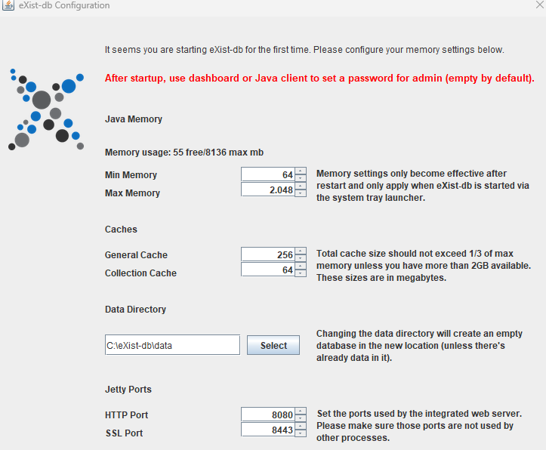

* Se puede comprobar que el puerto que usa por defecto eXist no está en uso. Mediante el comando **netstat** podemos ver los puertos con conexiones activas

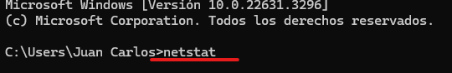

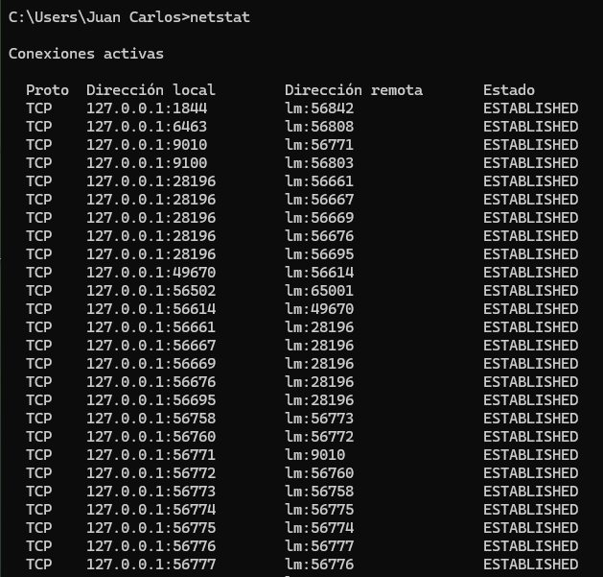

* Guardamos la configuración y procederá a hacer las instalaciones necesarias y el servicio.

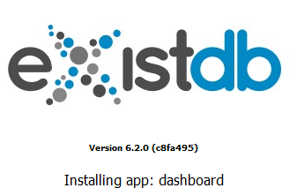

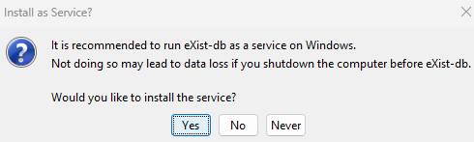

* Para acceder a eXitdb podemos comprobar que al iniciarlo se queda ejecutado en segundo plano.
* Entonces para ello pulsamos en el icono > **Open Dashboard.** (Da acceso a un panel para acceder a las utilidades de manejo de eXist)

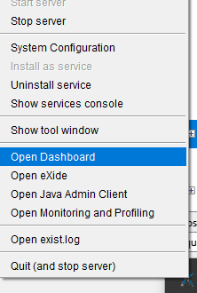

* Dentro de este menú si hacemos login de admin tendremos un panel con más opciones como puede ser backup entre otras.

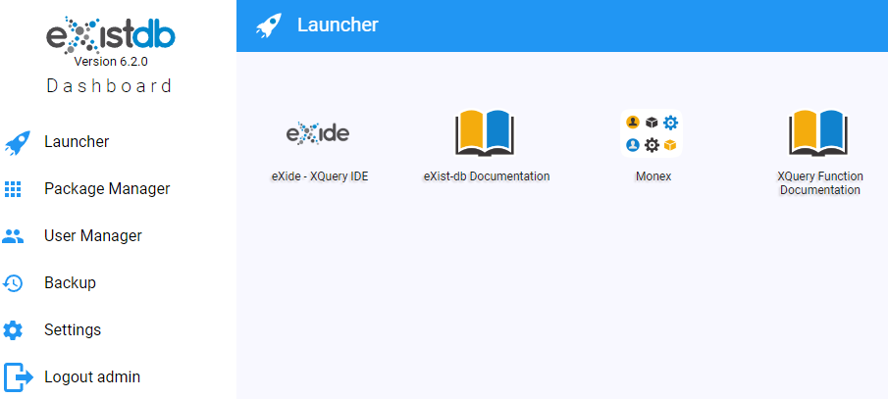

* Para iniciar la BD eXist podemos hacerlos de dos formas:
  + - desde el propio panel **eXide-XQuery IDE**
    - desde el icono en segundo plano y pulsar en **Open eXide**

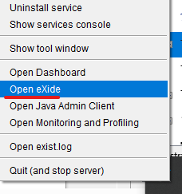



* Y nos mostrará un panel como el siguiente:

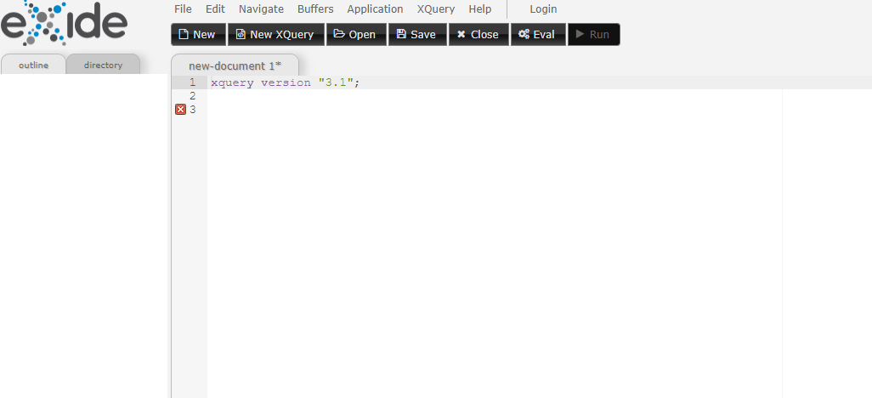

# RA06_c) Se han establecido tecnologías eficientes de almacenamiento de información en función de sus características.

## Documento XML

<?xml version="1.0" encoding="UTF-8"?>

<personal_havok_summers>

<empleado idEmpresa="1AAAB09">

<categoria>Programador Junior</categoria>

<salario>12.000</salario>

<permanencia tiempo="dias">1000</permanencia>

</empleado>

<empleado idEmpresa="3AXF01">

<categoria>Programador Junior</categoria>

<salario>14.500</salario>

<permanencia tiempo="años">2</permanencia>

</empleado>

<empleado idEmpresa="9XX756A">

<categoria>Programador Senior</categoria>

<salario>17.000</salario>

<permanencia tiempo="meses">8</permanencia>

</empleado>

<empleado idEmpresa="9$DD90">

<categoria>Programador Senior</categoria>

<salario>16.500</salario>

<permanencia tiempo="dias">300</permanencia>

</empleado>

<empleado idEmpresa="AZ0091">

<categoria>Jefe de Proyecto</categoria>

<salario>25.000</salario>

<permanencia tiempo="años">7</permanencia>

</empleado>

<empleado idEmpresa="1">

<categoria>Gerente</categoria>

<salario>50.000</salario>

<permanencia tiempo="años">12</permanencia>

</empleado>

<empleado idEmpresa="AS155AA1">

<categoria>Analista de Desarrollo</categoria>

<salario>21.300</salario>

<permanencia tiempo="años">3</permanencia>

</empleado>

<empleado idEmpresa="APQ131SL1">

<categoria>Analista de Desarrollo</categoria>

<salario>23.250</salario>

<permanencia tiempo="años">2</permanencia>

</empleado>

<empleado idEmpresa="XA8923FH">

<categoria>Diseñador Web</categoria>

<salario>17.755</salario>

<permanencia tiempo="meses">9</permanencia>

</empleado>

</personal_havok_summers>

* Parte del documento XML

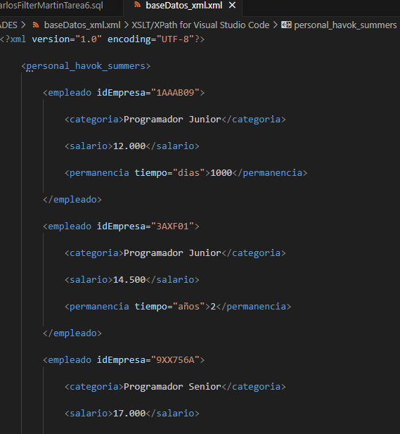

* Está bien formado

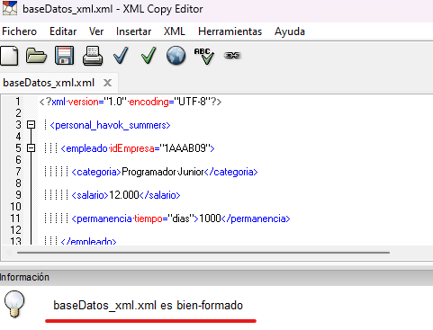

# RA06_g) Se han utilizado técnicas específicas para crear documentos de intercambio de datos a partir de información almacenada en bases de datos relacionales.

## Crear una colección

* Los pasos a seguir para crear una colección son los siguientes:
  + - * Logueado como admin.
      * File> Manager

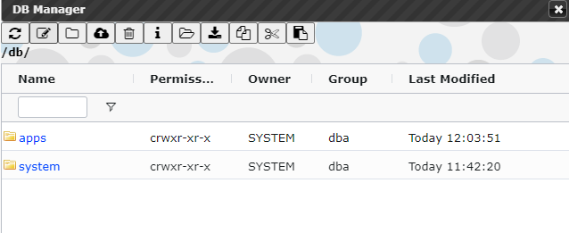

* + - * Pulsamos en el siguiente icono y creamos la colección

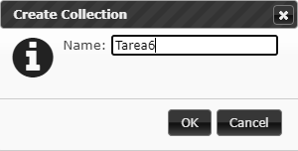

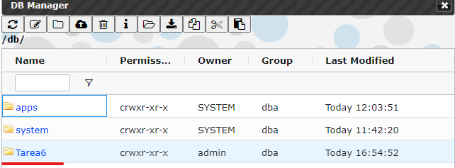

## Subimos el documento XML a la colección

* Desde la colección creada pulsamos en el siguiente icono para importar el documento.

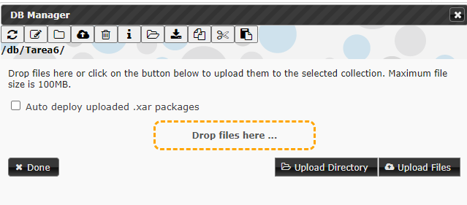

* Subimos el fichero y si comprobamos de nuevo la colección, se puede ver como aparece el documento xml

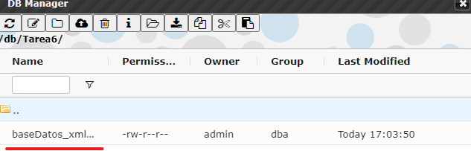

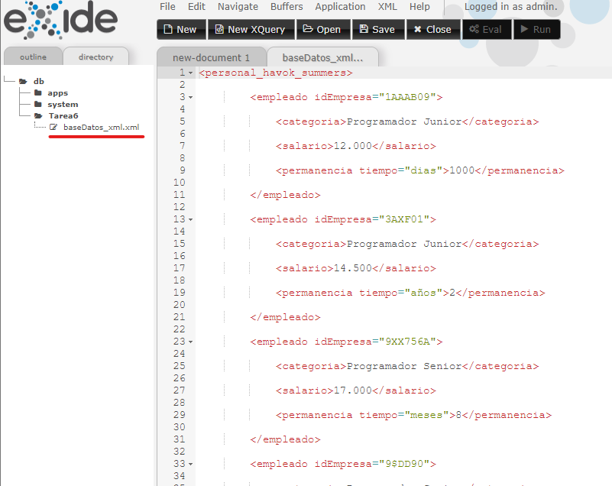

# RA06_h) Se han identificado las características de los sistemas

## 1-Obtener la información de los miembros del personal cuya permanencia se cuente en dias.

* Esta consulta se lee de la siguiente manera:

Almacena la palabra reservada $empleado lo siguiente: dentro del doc “baseDatos_xml.xml” todo lo que contenga las etiquetas de la siguiente jerarquía /personal_havok_summers/empleado.

Usando esa palabra reservada $empleado y con la condición where + /permanencia/@tiempo buscamos que la permanencia tiempo sea “**dias**”.

→ Devuelve $empleado

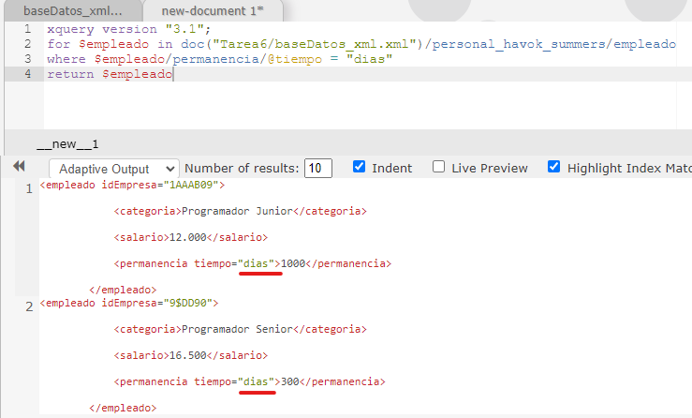

## 2-Obtener la información de los miembros del personal cuya permanencia se cuente en meses

* Esta consulta se lee de la siguiente manera (exactamente igual a la anterior pero cambiando días por meses):

Almacena la palabra reservada $empleado lo siguiente: dentro del doc “baseDatos_xml.xml” todo lo que contenga las etiquetas de la siguiente jerarquía /personal_havok_summers/empleado.

Usando esa palabra reservada $empleado y con la **condición where** + /permanencia/@tiempo buscamos que la permanencia tiempo sea “**meses**”.

→ Devuelve $empleado

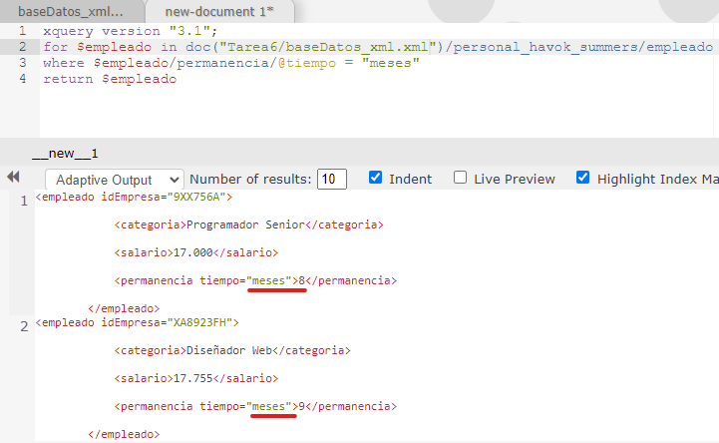

## 3-Obtener la información de los miembros del personal cuyo salario sea mayor de 10000.

* Esta consulta se lee de la siguiente manera:

Almacena la palabra reservada $empleado lo siguiente: dentro del doc “baseDatos_xml.xml” todo lo que contenga las etiquetas de la siguiente jerarquía /personal_havok_summers/empleado.

Usando esa palabra reservada $empleado y con la **condición where** + /salario indicamos que solo recoja los **mayores a 10.000**

→ Devuelve $empleado

* Se muestra algunos de los varios empleados que obtenemos como resultado de que su sueldo sea mayor a 10.000

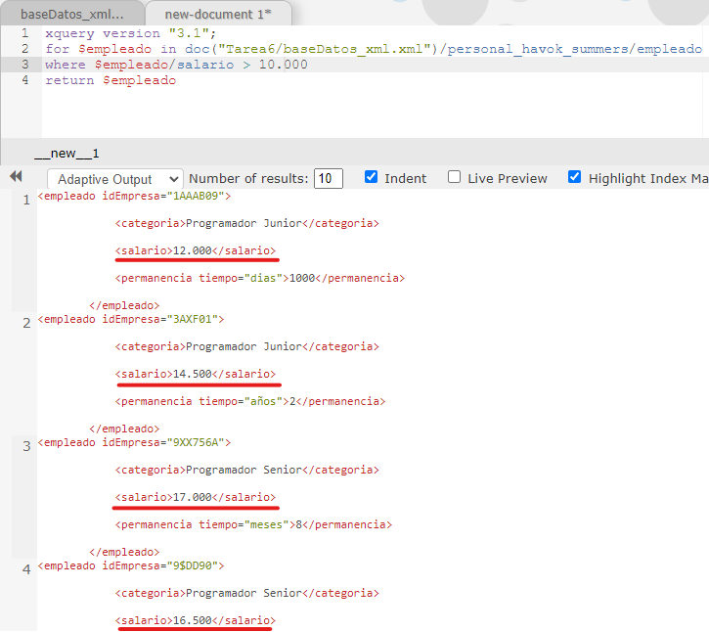

## 4-Obtener la información de los miembros del personal cuyo salario sea mayor de 10000 y su categoría distinta de "Analista de Desarrollo".

* Esta consulta se lee de la siguiente manera:

Almacena la palabra reservada $empleado lo siguiente: dentro del doc “baseDatos_xml.xml” todo lo que contenga las etiquetas de la siguiente jerarquía /personal_havok_summers/empleado.

Usando esa palabra reservada $empleado y con la **condición where** + /salario indicamos que solo recoja los **mayores a 10.000** y con **not** indicamos que la categoría no sea “Analista de Desarrollo”

→ Devuelve $empleado

* Estos son algunos de los empleados que obtenemos al usar la siguiente consulta xQuery

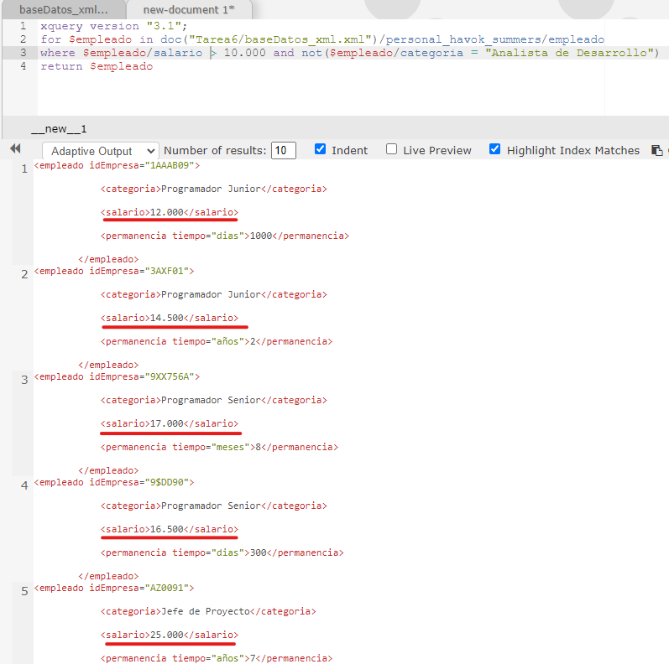

## 5-Obtener la información de los miembros del personal cuya categoría sea distinta de "Diseñador" o "Programador"

* Esta consulta se lee de la siguiente manera:

Almacena la palabra reservada $empleado lo siguiente: dentro del doc “baseDatos_xml.xml” todo lo que contenga las etiquetas de la siguiente jerarquía /personal_havok_summers/empleado.

Usando esa palabra reservada $empleado y con la **condición where** le indicamos con **not** que **no muestre** lo que contenga **“Diseñador”** dentro de categoría o que contenga **“Programador”**

→ Devuelve $empleado

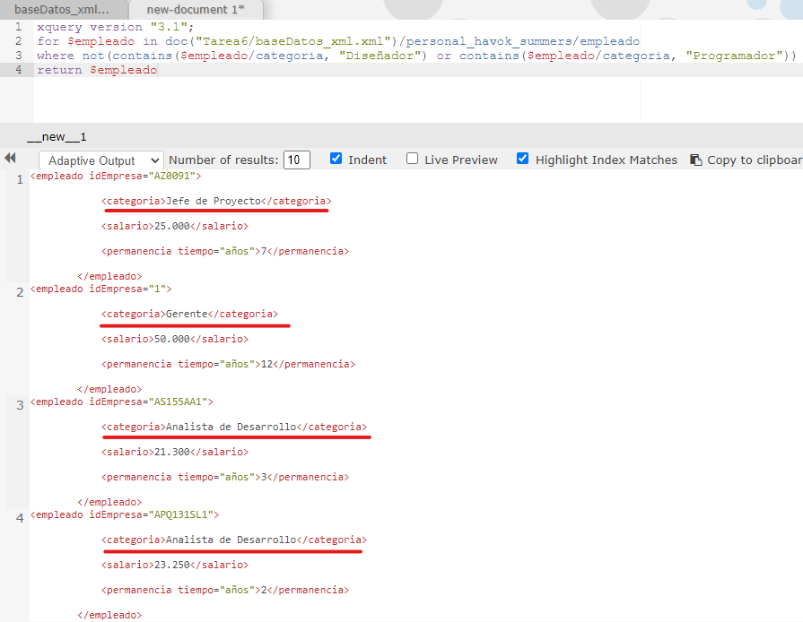

# RA06_d) Se han identificado lenguajes y herramientas para el tratamiento y almacenamiento de información y su inclusión en documentos de intercambio de datos.

## Consulta 1 utilizado el lenguaje XQuery



## Consulta 2 utilizado el lenguaje XQuery

## Consulta 3 utilizado el lenguaje XQuery

## Consulta 4 utilizado el lenguaje XQuery



## Consulta 5 utilizado el lenguaje XQuery

